现代软件工程作业2

图书借阅管理系统 OOA 建模
姓名 易治行 学号 2023141220023
本模型覆盖读者借书、缺书预约、管理员借出与归还、采购入库、预约通知和馆长统计报表。采用边界类、控制类和实体类划分职责，统一描述业务对象、对象交互与状态变化。

一 用例模型

1 业务边界与建模约定
系统管理借阅和馆藏数据；管理员负责实物交付、收回，采购人员负责采购及登记到货，外部通知服务负责消息发送。登录认证、罚款、续借、预约取消及超时失效不属于本题范围。
为使模型可执行且无歧义，作以下补充约定：每次请求针对一个书目借一本，批量借书可拆分为多次请求；bookId 表示书目，copyId 表示具体复本；预约按提交时间先后分配，同一时间按 slipId 排序；统计时间依据图书归还时间。以上为建模约定，题目未明确规定这些细节。
“待补货”表示暂无可用复本，可由归还或采购入库解除；“待借出”和“可借阅”统一为 READY_TO_LEND。预约激活只安排复本，仍须管理员确认实际借出。

2 参与者
参与者 | 类型 | 职责
读者 | 主参与者 | 提交借书请求，接收借阅结果或预约单
图书管理员 | 主参与者 | 核对实物，办理借出和归还
图书采购人员 | 主参与者 | 采购新书并登记入库
馆长 | 主参与者 | 查看已完成借阅统计
外部通知服务 | 次要外部参与者 | 接收系统通知调用并返回发送结果

3 用例图与用例目录
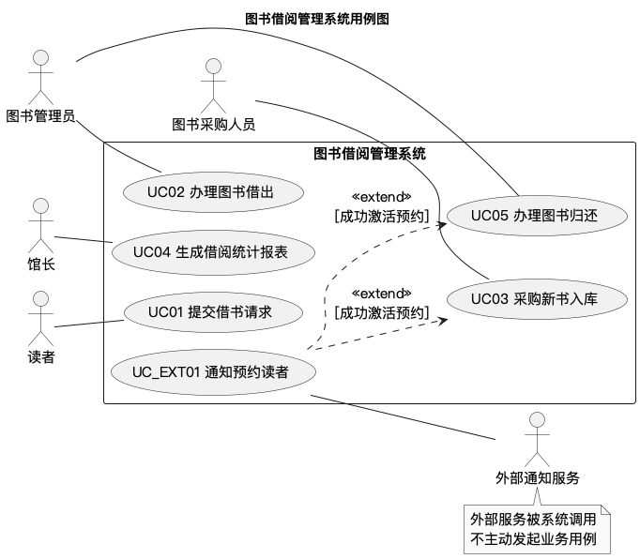
图书借阅管理系统用例图
编号 | 用例 | 主参与者
UC01 | 提交借书请求 | 读者
UC02 | 办理图书借出 | 图书管理员
UC03 | 采购新书入库 | 图书采购人员
UC04 | 生成借阅统计报表 | 馆长
UC05 | 办理图书归还 | 图书管理员
UC_EXT01 | 通知预约读者 | 无，由系统内部触发

通知用例以 <<extend>> 指向入库和归还用例，条件是本次已成功激活至少一张预约单。没有待处理预约或没有可分配复本时，不触发通知。借出和归还是独立的管理员操作，不使用 include 将它们解释为提交请求后立即执行。

4 用例规约 UC01 与 UC02

UC01 提交借书请求
主参与者：读者。输入：readerId、bookId。
前置条件：读者具备借书权限，目标书目存在。
后置条件：可借时生成 PENDING_LEND 借阅记录并占用复本；无可用复本时生成 WAITING_STOCK 预约单和 WAITING 预约记录，馆藏不变。
基本事件流
1. 读者选择书目，提交一本图书的借书请求。
2. 系统校验读者权限和书目，查询可用馆藏。
3. 系统原子分配一个 AVAILABLE 复本，转为 RESERVED。
4. 系统生成关联读者和复本的借阅记录，状态 PENDING_LEND。
5. 系统提交事务并展示借阅记录，供管理员后续办理借出。
备选事件流
2a 输入或权限无效：返回错误，不创建记录。
3a 没有可用复本或并发分配未成功：创建预约单并同时创建关联预约记录，返回预约单号。
4a 创建记录失败：回滚复本占用，避免馆藏被无记录地扣减。

UC02 办理图书借出
主参与者：图书管理员。输入：borrowId、copyId。
前置条件：管理员具备借出权限，存在 PENDING_LEND 借阅记录。
后置条件：借阅记录和复本变为 ON_LOAN；若来源于预约，预约单变为 FULFILLED。
基本事件流
1. 管理员查询待借出借阅记录并选定记录。
2. 系统查询记录与复本，校验状态、复本编号及所属读者。
3. 管理员核对实物并确认交付读者。
4. 系统将复本置为 ON_LOAN，记录置为 ON_LOAN 并记下 lentAt；有关联预约单时同步置为 FULFILLED。
5. 系统提交事务，展示借出结果。
备选事件流
2a 记录或复本不存在、状态不符或编号不匹配：拒绝办理。
4a 事务失败：回滚本次数据变更；重复确认不能再次借出，也不能重复扣减馆藏。

5 用例规约 UC03 与 UC04

UC03 采购新书入库
主参与者：图书采购人员。输入：bookInfo、copyIds。
前置条件：采购人员具备入库权限，新书已到馆且完成实物核对。
后置条件：书目与复本更新；按可用复本数激活待补货预约，生成待借出借阅记录；向成功激活的读者发起通知。
基本事件流
1. 采购人员完成系统外采购，到货后提交书目信息及复本编号。
2. 系统校验复本编号非空、批内唯一且未曾入库；创建或匹配书目。
3. 系统登记新复本，状态 AVAILABLE，馆藏增加。
4. 系统调用预约激活流程 A1，按先后顺序逐单分配可用复本，直至无待补货预约或无可用复本。
5. 系统将获配预约单置为 READY_TO_LEND，预约记录置为 HANDLED，并创建 PENDING_LEND 借阅记录；一起提交事务。
6. 若成功激活预约，触发 UC_EXT01；展示入库、激活和通知结果，管理员后续执行 UC02。
备选事件流
2a 编号重复或输入无效：拒绝入库，不重复增加馆藏。
4a 没有待补货预约：只增加馆藏。
4b 复本少于预约数：只激活获配预约，剩余保持 WAITING_STOCK。
6a 通知失败：记录失败信息，已提交的入库和激活状态不回滚。

UC04 生成借阅统计报表
主参与者：馆长。输入：start、end。
前置条件：馆长具备报表查看权限，start < end。
后置条件：生成该区间内已归还借阅统计并展示，业务记录不变。
基本事件流
1. 馆长输入统计区间并请求报表。
2. 系统筛选 COMPLETED 且 start ≤ returnedAt < end 的借阅记录。
3. 系统汇总已完成借阅总数，并按书目和读者分别计数，生成 BorrowStat。
4. 系统将报表展示给馆长。
备选事件流
1a 时间区间无效：提示错误。
2a 没有符合条件的记录：生成总数为 0、分组为空的报表，并提示暂无已完成借阅数据。

6 用例规约 UC05 与通知扩展

UC05 办理图书归还
主参与者：图书管理员。输入：borrowId、copyId。
前置条件：管理员具备归还权限，已收到待归还图书。
后置条件：借阅记录 COMPLETED 并保存 returnedAt，复本恢复 AVAILABLE；如有预约获配，复本再转 RESERVED 并通知预约读者。
基本事件流
1. 管理员提交借阅记录及复本编号。
2. 系统查询记录和复本，校验两者匹配且均为 ON_LOAN。
3. 管理员核对并确认收回实物。
4. 系统将借阅记录置为 COMPLETED，登记 returnedAt，并将复本恢复 AVAILABLE。
5. 系统调用 A1，查询同书目待补货预约，按先后顺序分配可用复本并更新相关记录；提交整个事务。
6. 若有成功激活的预约，触发 UC_EXT01；向管理员返回归还结果。
备选事件流
2a 未找到记录、已经归还或复本不匹配：拒绝办理，不重复恢复馆藏。
5a 无待补货预约：仅完成归还并恢复馆藏。
5b 待补货预约超过可用复本数：仅激活获配预约，其余继续等待。
6a 通知失败或超时：保留归还与激活结果，记录通知失败以便补发。

UC_EXT01 通知预约读者
无主参与者；外部协作者：外部通知服务。输入：noticeList。
前置条件：UC03 或 UC05 的业务事务已提交，noticeList 只含本次成功激活预约的读者、联系方式、书目及预约单号。
后置条件：记录通知调用结果；失败不改变借阅、预约和馆藏状态。
基本事件流
1. 通知边界组装可借提示与预约信息。
2. 逐条调用外部通知服务发送消息。
3. 接收服务结果，记录成功或失败并向调用方返回结果。
备选事件流
2a 失败或超时：按预约单号记录原因，供后续人工补发；不把发送失败视为预约激活失败。
扩展点：UC03 第 6 步、UC05 第 6 步；扩展条件：noticeList 非空。

二 识别概念类
沿用例题的边界 控制 实体划分，边界类接收输入和输出结果，控制类编排业务，实体类保存业务事实。实体操作为分析级职责，不代表已经选择数据库表或持久化技术。
分类 | 类名 | 说明
边界 | BorrowUI | 读者提交借书请求
边界 | LendUI | 管理员查询待借出记录并确认借出
边界 | ReturnUI | 管理员办理归还
边界 | PurchaseUI | 采购人员登记到货入库
边界 | ReportUI | 馆长查看报表
边界 | NotifyBoundary | 组装通知，调用外部接口并记录结果
外部接口 | NotifyGateway | 外部通知服务契约，系统边界之外
控制 | BorrowController | 借书请求分支，创建借阅或预约
控制 | LendController | 实物借出及相关状态变更
控制 | ReturnController | 归还、恢复馆藏和预约激活
控制 | PurchaseController | 新书登记、入库和预约激活
控制 | ReportController | 按已完成借阅生成统计
控制 | ReservationController | 共享预约分配流程，限制激活数量

实体类 | 含义
Reader | 读者编号、姓名与联系方式
Book | 书目编号、ISBN 和书名
BookCopy | 具体图书复本及其馆藏状态
BorrowRecord | 实际借阅生命周期，待借出到归还完成
ReservationSlip | 预约单，保存读者、书目、申请时间和预约状态
ReservationRecord | 缺书预约记录，与预约单一一对应，记录分配是否处理
BorrowStat | 已完成借阅总数和按书目、读者的统计结果

三 分析模型 实体类图
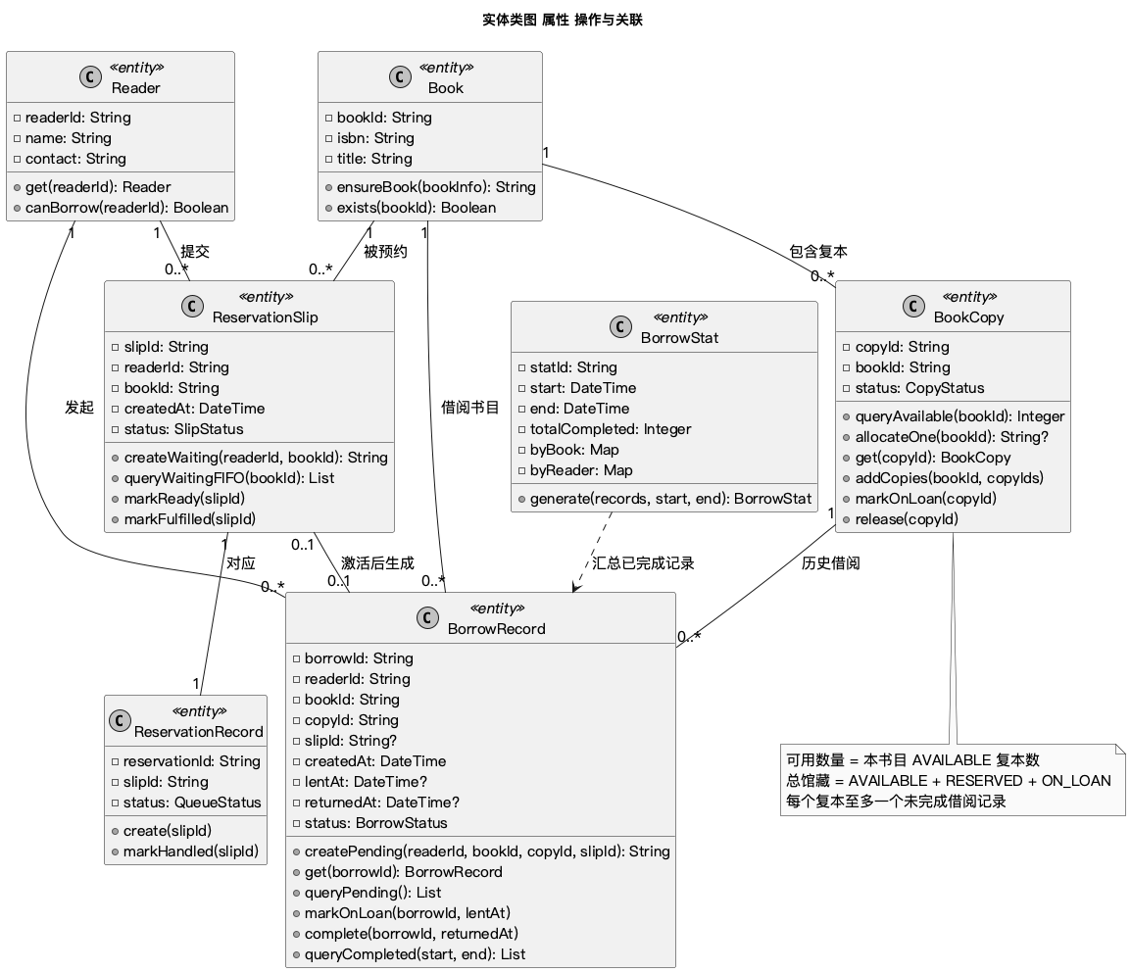
实体类图 属性 操作与关联
关联含义：一条借阅记录关联一个读者和一个复本；一个复本可有多条历史借阅，但最多一个未完成记录。每张预约单恰有一条预约记录，可在激活后关联一条借阅记录；直接借书记录没有预约单。预约单与借阅记录的 0..1 关联约束同时限制一张预约单只能兑现一次。

边界 控制 实体协作类图
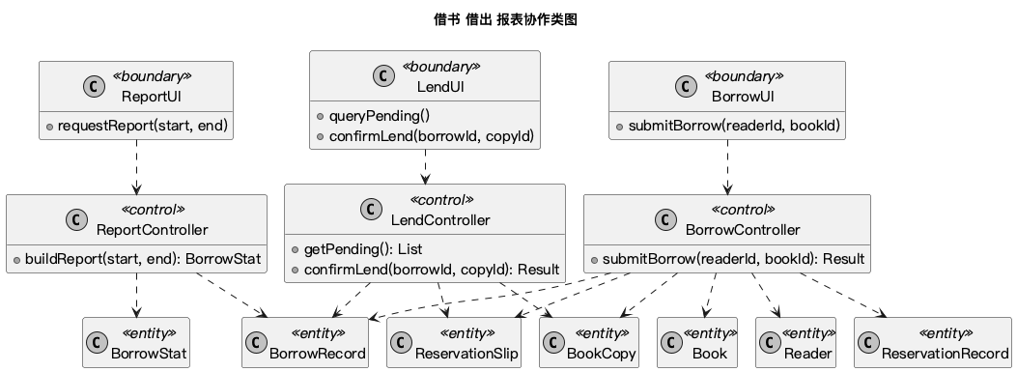
借书 借出 报表协作类图
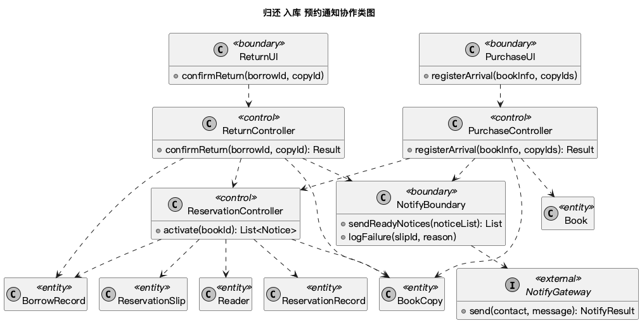
归还 入库 预约通知协作类图
两个协作视图与实体类图共同构成完整类模型；重复出现的类是同一业务类。虚线箭头表示使用关系；外部 NotifyGateway 是被调用接口。Result、Notice 和 NotifyResult 是交互数据，不作为业务实体。

顺序图 UC01 提交借书请求
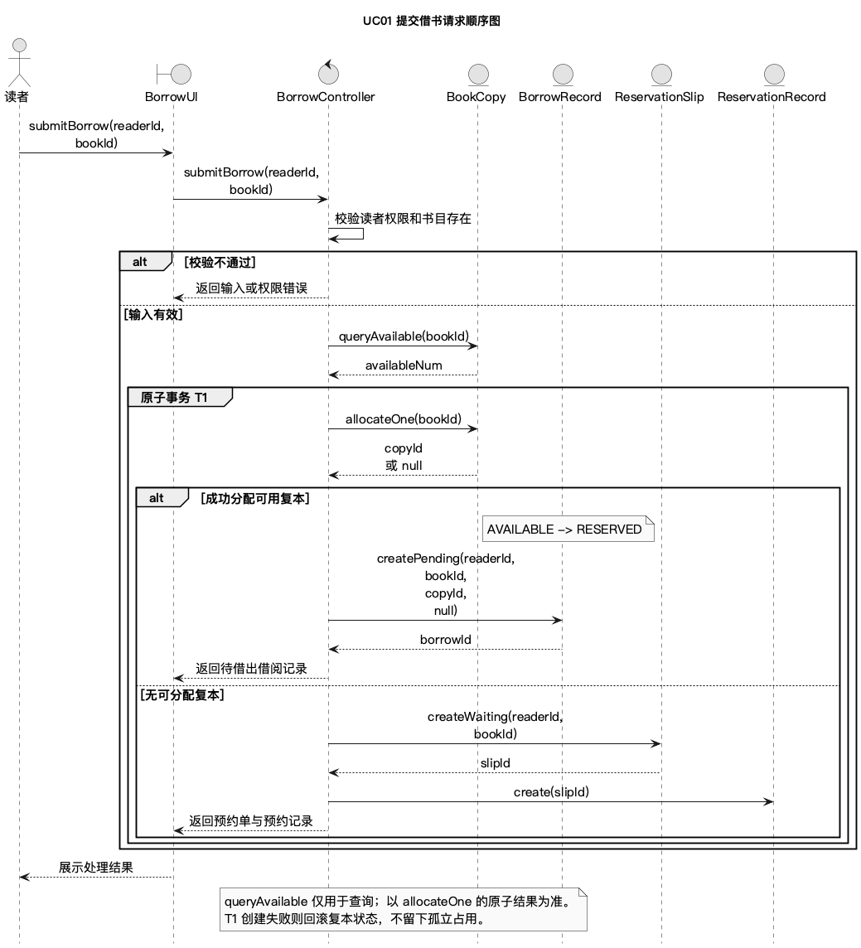
UC01 提交借书请求顺序图
分支依据是成功分配具体复本，而非只看一次馆藏查询。成功分配与借阅记录创建构成同一事务；无可用复本时，只创建预约单和预约记录。图中的权限及书目校验由控制类使用 Reader、Book 信息完成，为避免主图过宽合并为控制对象内部步骤。

顺序图 UC02 办理图书借出
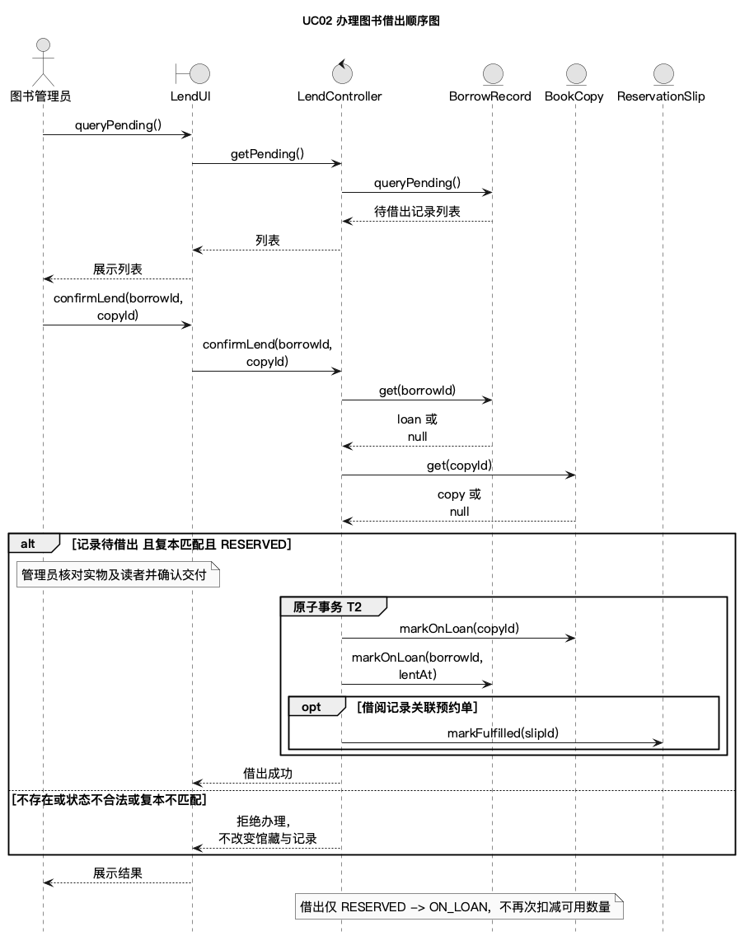
UC02 办理图书借出顺序图
直接借书和预约激活均生成 PENDING_LEND 记录，所以管理员可使用统一待借出列表。实物核对与交付是管理员动作；系统在确认后更新状态。预约来源记录完成借出时，才将预约单标记为 FULFILLED。

顺序图 UC03 采购新书入库
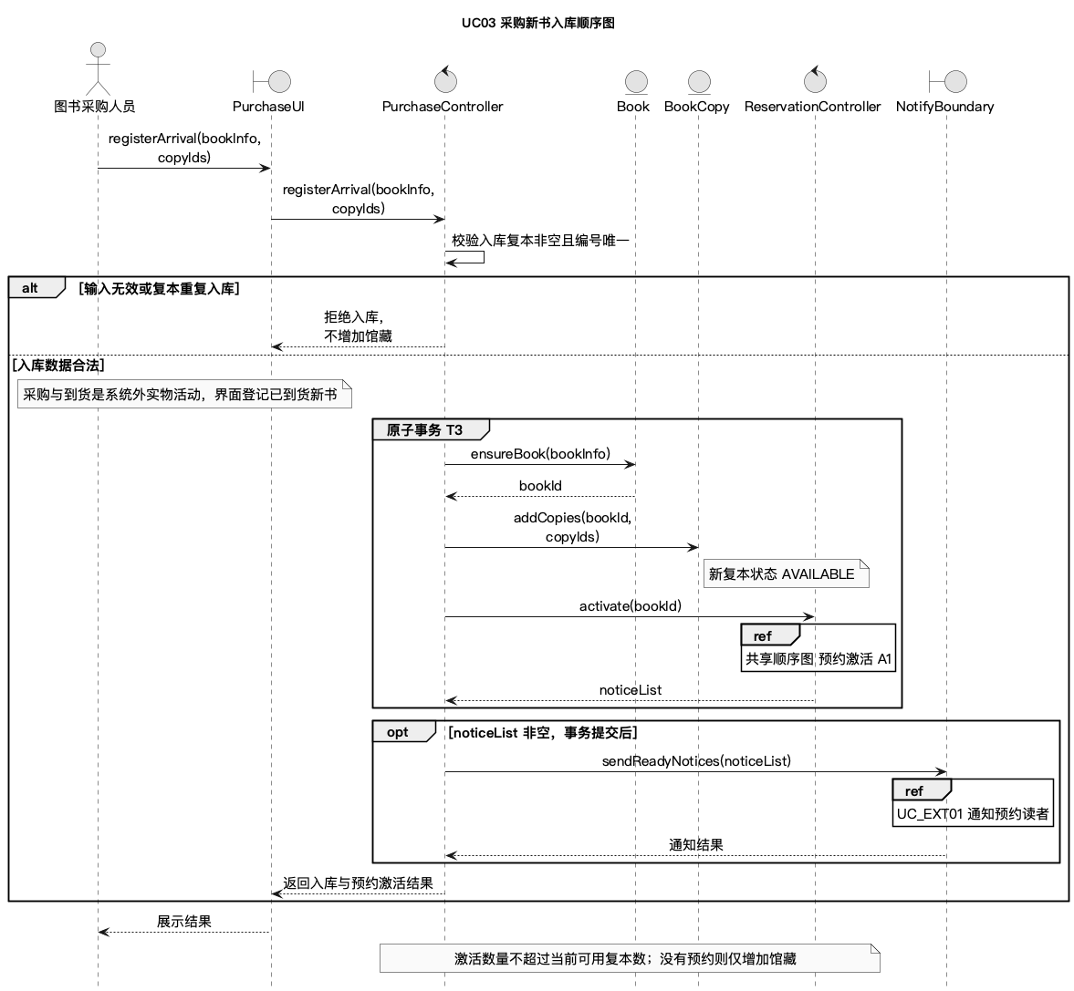
UC03 采购新书入库顺序图
入库先创建可用复本，再调用同书目预约激活流程。激活参与入库事务，通知在事务提交后执行。相同复本编号再次提交不会增加馆藏；没有预约时不会产生通知。

顺序图 UC04 生成借阅统计报表
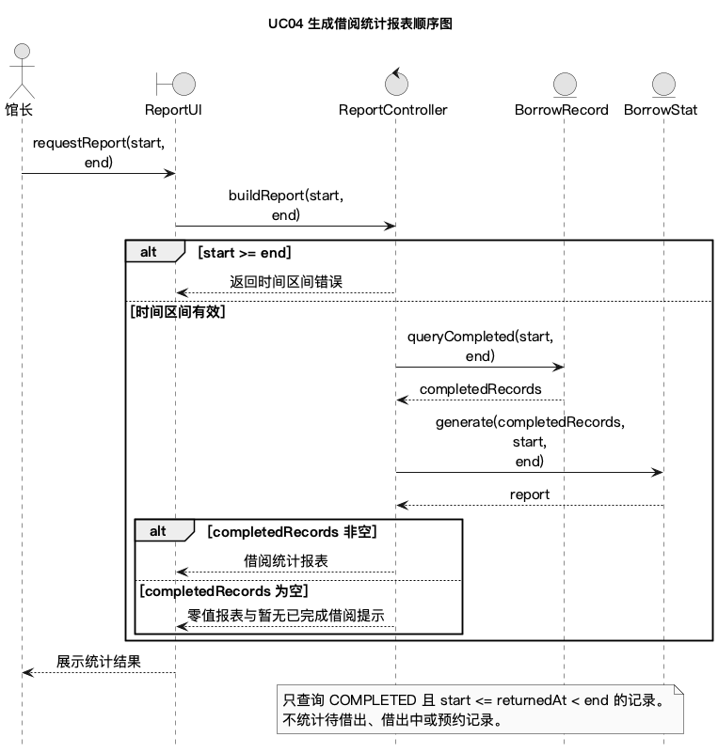
UC04 生成借阅统计报表顺序图
统计口径：每条 COMPLETED 记录计为一次完成借阅，按 returnedAt 归入半开区间 [start, end)。totalCompleted 等于记录数；byBook 按记录的 bookId 分组（与复本所属书目一致），byReader 按 readerId 分组。这里统计的是完成借阅次数，不能把预约数量或待借出记录混入报表。

顺序图 UC05 办理图书归还
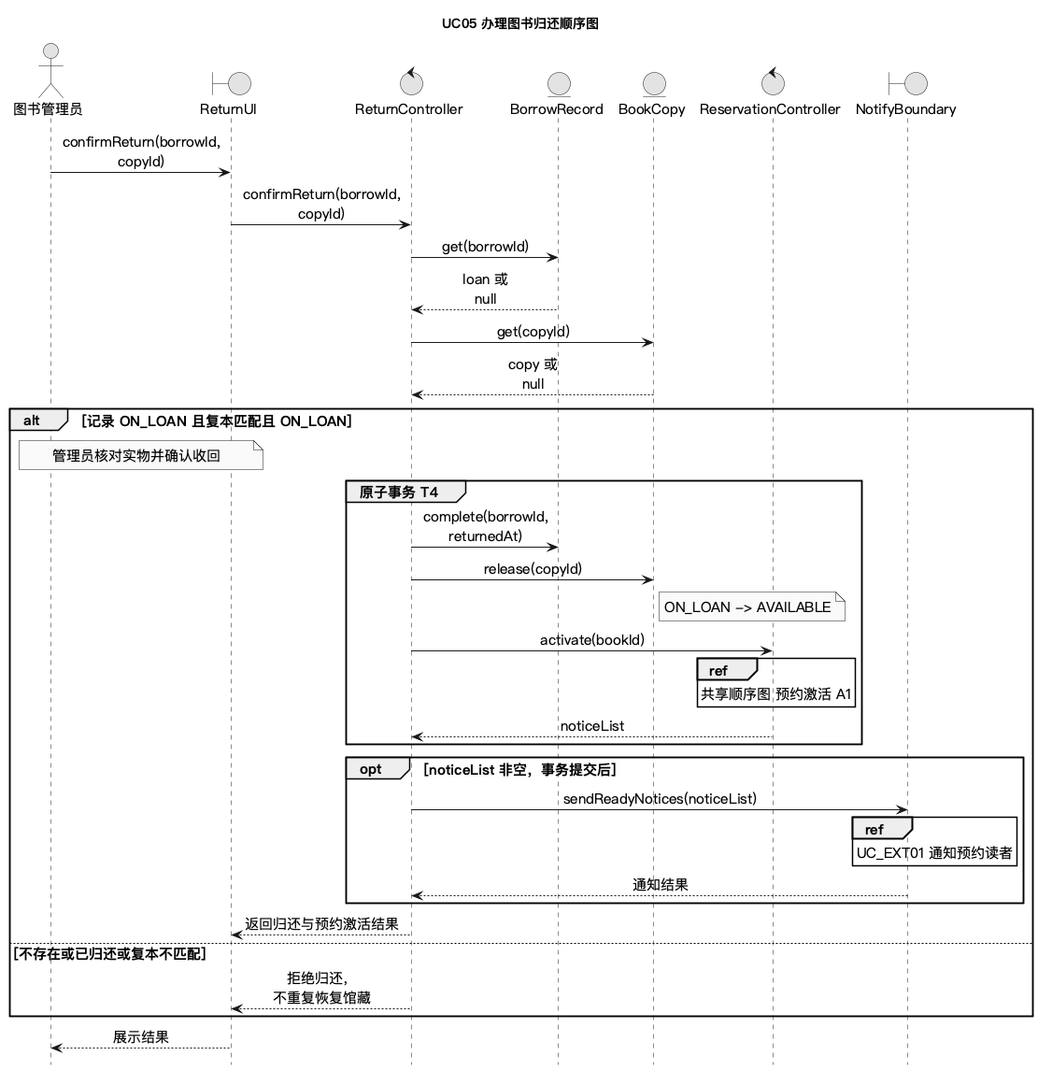
UC05 办理图书归还顺序图
归还将当前记录变为 COMPLETED，并恢复复本可用。若等待预约立即获配，该复本在同一事务内再变为 RESERVED；这表示图书已归还但已为预约读者保留，馆藏总量不变。重复归还必须被状态校验拒绝。

共享预约激活顺序图
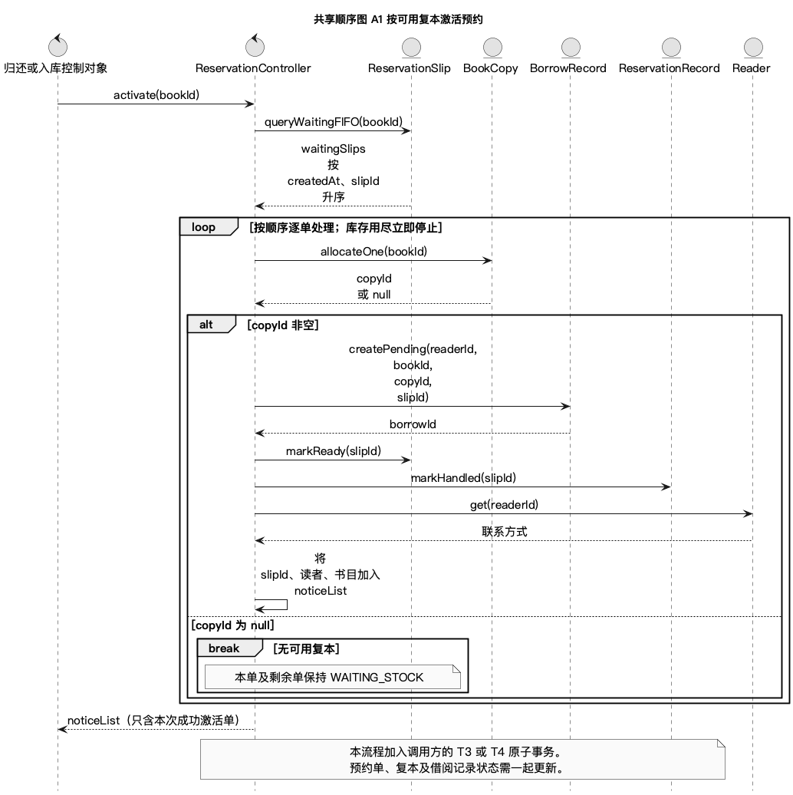
共享顺序图 A1 按可用复本激活预约
A1 是 UC03、UC05 共用的内部对象协作，不是由外部参与者独立启动的新用例。仅实际获配的单据进入 noticeList；剩余预约不能被批量错误地转为可借阅。

通知预约读者顺序图
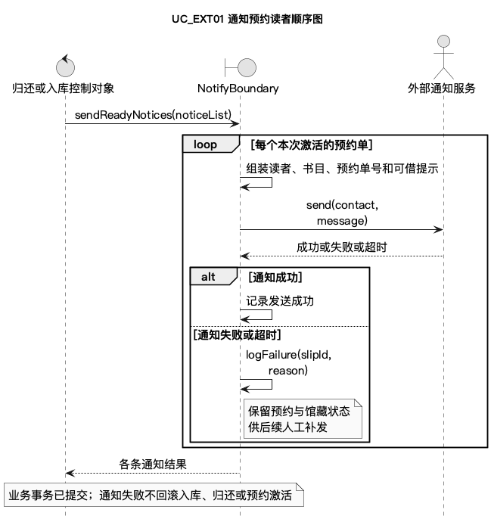
UC_EXT01 通知预约读者顺序图
只向本次已获配复本的读者发送通知。通知返回成功、失败或超时均不能改变已提交的预约和馆藏状态，失败记录保留预约单号便于补发。

状态图 借阅记录与图书复本
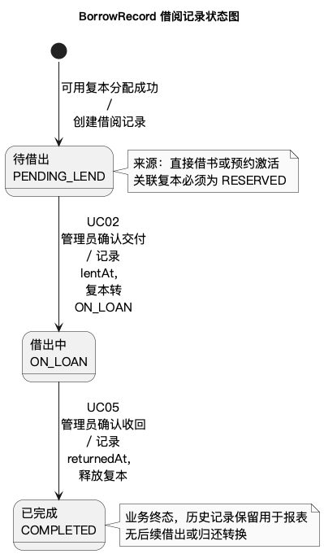
BorrowRecord 借阅记录状态图
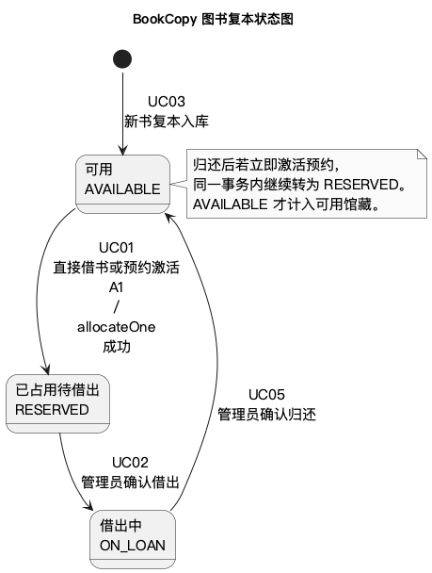
BookCopy 图书复本状态图
借阅记录完成是业务终态；复本状态则持续循环。图书每次再次借阅都创建新 BorrowRecord，保留此前 COMPLETED 记录，不能复用历史借阅记录来覆盖统计事实。

状态图 预约单与预约记录
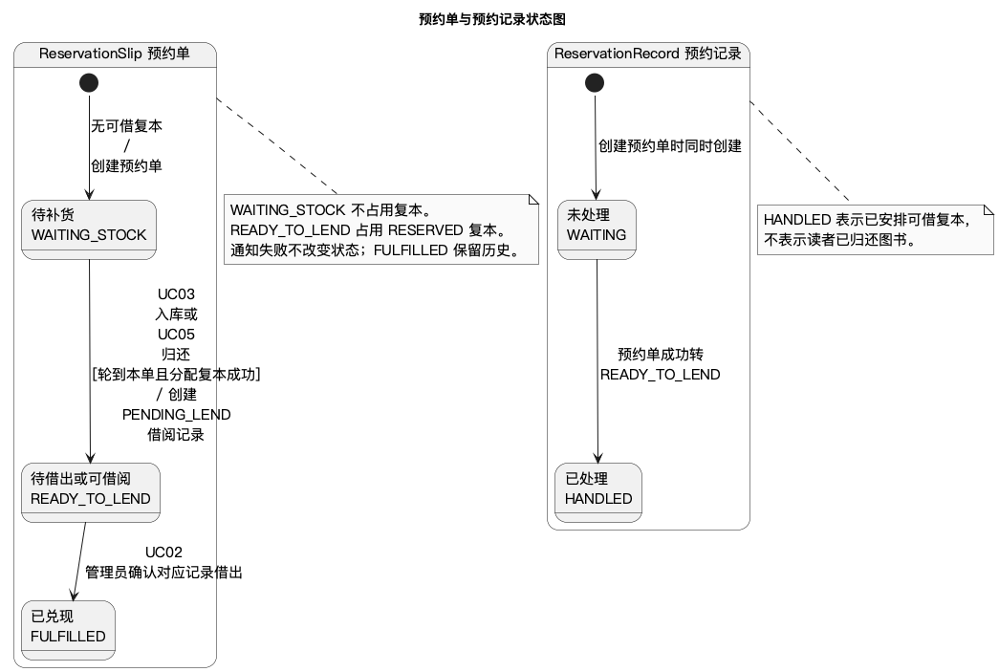
预约单与预约记录状态图
对象 | 状态变化 | 业务条件
预约单 | WAITING_STOCK → READY_TO_LEND | 入库或归还后轮到本单，且实际分配成功
预约记录 | WAITING → HANDLED | 与对应预约单的激活同步
预约单 | READY_TO_LEND → FULFILLED | 管理员确认关联借阅记录借出

未分配到复本、通知失败和管理员尚未借出是三种不同情况。未分配保持 WAITING_STOCK；通知失败仍保持 READY_TO_LEND；实物交付后才是 FULFILLED。本题未要求取消、失效等转换，故不引入额外状态。

四 CRC 模型 边界与控制职责
类 | 职责 | 协作者
BorrowUI | 接收借书输入，展示借阅或预约结果 | BorrowController
LendUI | 展示待借出列表，接收借出确认 | LendController
ReturnUI | 接收归还信息，展示处理结果 | ReturnController
PurchaseUI | 接收入库书目信息与复本号，展示结果 | PurchaseController
ReportUI | 接收统计区间，展示报表和空数据提示 | ReportController
NotifyBoundary | 组装、发送通知并记录结果或失败原因 | NotifyGateway
BorrowController | 校验请求，分配复本，创建待借出记录或缺书预约 | Reader、Book、BookCopy、BorrowRecord、ReservationSlip、ReservationRecord
LendController | 查询待借出记录，校验复本，确认借出并兑现预约 | BorrowRecord、BookCopy、ReservationSlip
ReturnController | 校验归还，完成记录，释放复本，触发激活与通知 | BorrowRecord、BookCopy、ReservationController、NotifyBoundary
PurchaseController | 校验入库，登记书目及复本，触发激活与通知 | Book、BookCopy、ReservationController、NotifyBoundary
ReportController | 筛选完成记录，汇总并返回统计 | BorrowRecord、BorrowStat
ReservationController | 按顺序和可用复本逐单分配，更新预约及借阅记录，提取通知数据 | ReservationSlip、BookCopy、BorrowRecord、ReservationRecord、Reader

CRC 模型 实体职责与一致性约束
类 | 知道什么与做什么 | 协作者
Reader | 知道读者身份和联系方式；提供读者信息查询 | 无，供控制类使用
Book | 知道书目编号、ISBN 和书名；创建或匹配书目 | 无，供控制类使用
BookCopy | 知道复本身份、所属书目和状态；查询可用量、分配、借出、释放及入库 | 无，供控制类使用
BorrowRecord | 保存借阅事实及时间；创建待借出记录，完成状态变更，查询待借出和已完成记录 | 无，供控制类使用
ReservationSlip | 保存读者、书目、时间及预约状态；查询有序等待单，激活或兑现预约 | 无，供控制类使用
ReservationRecord | 保存预约单关联和处理状态；创建记录及标记已处理 | 无，供控制类使用
BorrowStat | 知道统计区间、总数和分组结果；根据传入的完成记录生成统计 | BorrowRecord 集合仅作为输入
NotifyGateway | 接收 contact、message，返回成功或失败结果 | 外部消息基础设施

一致性约束
C1 同书目 totalNum = availableNum + reservedNum + onLoanNum，其中各量由复本状态计数且均非负；借出、归还和预约激活不改变 totalNum，新书入库才增加总量。
C2 每条记录的 bookId 必须与关联复本所属书目一致。每条 PENDING_LEND 记录对应 RESERVED 复本，每条 ON_LOAN 记录对应 ON_LOAN 复本；每个复本最多有一条未完成记录。COMPLETED 只保留历史，不约束复本当前状态。
C3 WAITING_STOCK 预约单无借阅记录、预约记录 WAITING；READY_TO_LEND 预约单有 PENDING_LEND 记录、预约记录 HANDLED；FULFILLED 预约单有 ON_LOAN 或 COMPLETED 记录、预约记录 HANDLED。
C4 每次激活数 k ≤ 当前可用复本数；每激活一张单分配一个复本、创建一条借阅记录，且只更新该单对应预约记录。
C5 创建借阅、办理借出、归还加激活、入库加激活分别保持原子性；状态检查和更新必须在同一并发控制范围内；同书目预约激活串行执行，逐单校验仍处于等待状态，避免同一复本或预约被重复分配。
C6 通知在业务提交后执行，失败不回滚业务；报表只统计 COMPLETED 且 returnedAt 在指定区间的记录。

五 需求对齐与模型校验
需求项 | 用例与交互 | 实体与状态
读者请求，查询馆藏 | UC01 与顺序图 02 | Reader、Book、BookCopy
可借则生成借阅并更新馆藏 | UC01 可借分支 | BorrowRecord PENDING_LEND；BookCopy RESERVED
管理员执行借出 | UC02 与顺序图 03 | BorrowRecord、BookCopy ON_LOAN
无可用书生成预约记录与预约单 | UC01 缺书分支 | ReservationSlip WAITING_STOCK；ReservationRecord WAITING
归还后恢复馆藏 | UC05 与顺序图 06 | BorrowRecord COMPLETED；BookCopy AVAILABLE
归还后激活预约并通知 | UC05、A1、UC_EXT01 | 预约单 READY_TO_LEND；预约记录 HANDLED；复本 RESERVED
采购入库后更新馆藏并激活预约 | UC03、A1、UC_EXT01 | 新增 BookCopy；创建待借出 BorrowRecord
已完成借阅生成馆长报表 | UC04 与顺序图 05 | BorrowStat；筛选 COMPLETED

校验场景与预期结果
场景 | 模型预期
可用 1 本，读者 A 提交请求 | 生成 1 条待借出记录；可用 1→0，占用 0→1；管理员借出时可用量仍为 0
可用 0 本，A 提交请求 | 生成 1 张待补货预约单及 1 条未处理记录；馆藏不变
A、B 两张预约，仅归还 1 本 | 按时间先后只激活 A；B 保持待补货；归还的旧记录完成，A 有新待借出记录
3 张等待预约，采购入库 2 本 | 仅前 2 张获配并被通知；第 3 张不变；不出现负可用量
同一复本并发借书或重复归还 | 原子分配只允许一次占用；重复归还不增加可用数量
激活后通知超时 | 记录失败，预约仍可借阅，复本仍占用，管理员可继续办理借出
一条借出中和一条已归还记录 | 只统计后者，且按 returnedAt 判断是否属于区间

校验结论：以上静态模型与场景推演覆盖题目全部业务环节；类职责、顺序图消息和状态转换保持一致。这些结果属于分析模型校验，不等同于已实现系统的运行测试。

附录 PlantUML 代码
下列代码与正文图对应，可复制到 PlantUML 渲染。随作业保存的 PlantUML 文件夹中也提供各图独立 .puml 源文件。
参考资料：现代软件工程作业2.docx；需求分析例题_OOA_1.pdf 的用例规约、BCE 分类及分析图结构；需求分析例题_OOA_2.pdf 的通知扩展、CRC 模型及状态生命周期。

附录 1 图书借阅管理系统用例图
@startuml
!pragma layout smetana
skinparam defaultFontName PingFang SC
skinparam defaultFontSize 15
skinparam backgroundColor white
skinparam shadowing false
skinparam monochrome true
skinparam sequenceMessageAlign center
skinparam responseMessageBelowArrow true
skinparam maxMessageSize 65
hide footbox
title 图书借阅管理系统用例图
left to right direction
actor "读者" as Reader
actor "图书管理员" as Librarian
actor "图书采购人员" as Purchaser
actor "馆长" as Director
actor "外部通知服务" as Gateway
rectangle "图书借阅管理系统" {
usecase "UC01 提交借书请求" as UC01
usecase "UC02 办理图书借出" as UC02
usecase "UC03 采购新书入库" as UC03
usecase "UC04 生成借阅统计报表" as UC04
usecase "UC05 办理图书归还" as UC05
usecase "UC_EXT01 通知预约读者" as EXT
}
Reader -- UC01
Librarian -- UC02
Librarian -- UC05
Purchaser -- UC03
Director -- UC04
EXT -- Gateway
EXT ..> UC03 : <<extend>>\n[成功激活预约]
EXT ..> UC05 : <<extend>>\n[成功激活预约]
note bottom of Gateway
外部服务被系统调用
不主动发起业务用例
end note
@enduml

附录 2 UC01 提交借书请求顺序图
@startuml
skinparam defaultFontName PingFang SC
skinparam defaultFontSize 15
skinparam backgroundColor white
skinparam shadowing false
skinparam monochrome true
skinparam sequenceMessageAlign center
skinparam responseMessageBelowArrow true
skinparam maxMessageSize 65
hide footbox
title UC01 提交借书请求顺序图
actor "读者" as R
boundary BorrowUI as UI
control BorrowController as C
entity BookCopy as Copy
entity BorrowRecord as Loan
entity ReservationSlip as Slip
entity ReservationRecord as Queue
R -> UI : submitBorrow(readerId, bookId)
UI -> C : submitBorrow(readerId, bookId)
C -> C : 校验读者权限和书目存在
alt 校验不通过
C --> UI : 返回输入或权限错误
else 输入有效
C -> Copy : queryAvailable(bookId)
Copy --> C : availableNum
group 原子事务 T1
C -> Copy : allocateOne(bookId)
Copy --> C : copyId 或 null
alt 成功分配可用复本
note right of Copy : AVAILABLE -> RESERVED
C -> Loan : createPending(readerId, bookId, copyId, null)
Loan --> C : borrowId
C --> UI : 返回待借出借阅记录
else 无可分配复本
C -> Slip : createWaiting(readerId, bookId)
Slip --> C : slipId
C -> Queue : create(slipId)
C --> UI : 返回预约单与预约记录
end
end
end
UI --> R : 展示处理结果
note over C,Copy
queryAvailable 仅用于查询；以 allocateOne 的原子结果为准。
T1 创建失败则回滚复本状态，不留下孤立占用。
end note
@enduml

附录 3 UC02 办理图书借出顺序图
@startuml
skinparam defaultFontName PingFang SC
skinparam defaultFontSize 15
skinparam backgroundColor white
skinparam shadowing false
skinparam monochrome true
skinparam sequenceMessageAlign center
skinparam responseMessageBelowArrow true
skinparam maxMessageSize 65
hide footbox
title UC02 办理图书借出顺序图
actor "图书管理员" as A
boundary LendUI as UI
control LendController as C
entity BorrowRecord as Loan
entity BookCopy as Copy
entity ReservationSlip as Slip
A -> UI : queryPending()
UI -> C : getPending()
C -> Loan : queryPending()
Loan --> C : 待借出记录列表
C --> UI : 列表
UI --> A : 展示列表
A -> UI : confirmLend(borrowId, copyId)
UI -> C : confirmLend(borrowId, copyId)
C -> Loan : get(borrowId)
Loan --> C : loan 或 null
C -> Copy : get(copyId)
Copy --> C : copy 或 null
alt 记录待借出 且复本匹配且 RESERVED
note over A,UI : 管理员核对实物及读者并确认交付
group 原子事务 T2
C -> Copy : markOnLoan(copyId)
C -> Loan : markOnLoan(borrowId, lentAt)
opt 借阅记录关联预约单
C -> Slip : markFulfilled(slipId)
end
end
C --> UI : 借出成功
else 不存在或状态不合法或复本不匹配
C --> UI : 拒绝办理，不改变馆藏与记录
end
UI --> A : 展示结果
note over C,Copy : 借出仅 RESERVED -> ON_LOAN，不再次扣减可用数量
@enduml

附录 4 UC03 采购新书入库顺序图
@startuml
skinparam defaultFontName PingFang SC
skinparam defaultFontSize 15
skinparam backgroundColor white
skinparam shadowing false
skinparam monochrome true
skinparam sequenceMessageAlign center
skinparam responseMessageBelowArrow true
skinparam maxMessageSize 65
hide footbox
title UC03 采购新书入库顺序图
actor "图书采购人员" as P
boundary PurchaseUI as UI
control PurchaseController as C
entity Book as Book
entity BookCopy as Copy
control ReservationController as RC
boundary NotifyBoundary as N
P -> UI : registerArrival(bookInfo, copyIds)
UI -> C : registerArrival(bookInfo, copyIds)
C -> C : 校验入库复本非空且编号唯一
alt 输入无效或复本重复入库
C --> UI : 拒绝入库，不增加馆藏
else 入库数据合法
note over P,UI : 采购与到货是系统外实物活动，界面登记已到货新书
group 原子事务 T3
C -> Book : ensureBook(bookInfo)
Book --> C : bookId
C -> Copy : addCopies(bookId, copyIds)
note right of Copy : 新复本状态 AVAILABLE
C -> RC : activate(bookId)
ref over RC : 共享顺序图 预约激活 A1
RC --> C : noticeList
end
opt noticeList 非空，事务提交后
C -> N : sendReadyNotices(noticeList)
ref over N : UC_EXT01 通知预约读者
N --> C : 通知结果
end
C --> UI : 返回入库与预约激活结果
end
UI --> P : 展示结果
note over C,RC : 激活数量不超过当前可用复本数；没有预约则仅增加馆藏
@enduml

附录 5 UC04 生成借阅统计报表顺序图
@startuml
skinparam defaultFontName PingFang SC
skinparam defaultFontSize 15
skinparam backgroundColor white
skinparam shadowing false
skinparam monochrome true
skinparam sequenceMessageAlign center
skinparam responseMessageBelowArrow true
skinparam maxMessageSize 65
hide footbox
title UC04 生成借阅统计报表顺序图
actor "馆长" as D
boundary ReportUI as UI
control ReportController as C
entity BorrowRecord as Loan
entity BorrowStat as Stat
D -> UI : requestReport(start, end)
UI -> C : buildReport(start, end)
alt start >= end
C --> UI : 返回时间区间错误
else 时间区间有效
C -> Loan : queryCompleted(start, end)
Loan --> C : completedRecords
C -> Stat : generate(completedRecords, start, end)
Stat --> C : report
alt completedRecords 非空
C --> UI : 借阅统计报表
else completedRecords 为空
C --> UI : 零值报表与暂无已完成借阅提示
end
end
UI --> D : 展示统计结果
note over C,Loan
只查询 COMPLETED 且 start <= returnedAt < end 的记录。
不统计待借出、借出中或预约记录。
end note
@enduml

附录 6 UC05 办理图书归还顺序图
@startuml
skinparam defaultFontName PingFang SC
skinparam defaultFontSize 15
skinparam backgroundColor white
skinparam shadowing false
skinparam monochrome true
skinparam sequenceMessageAlign center
skinparam responseMessageBelowArrow true
skinparam maxMessageSize 65
hide footbox
title UC05 办理图书归还顺序图
actor "图书管理员" as A
boundary ReturnUI as UI
control ReturnController as C
entity BorrowRecord as Loan
entity BookCopy as Copy
control ReservationController as RC
boundary NotifyBoundary as N
A -> UI : confirmReturn(borrowId, copyId)
UI -> C : confirmReturn(borrowId, copyId)
C -> Loan : get(borrowId)
Loan --> C : loan 或 null
C -> Copy : get(copyId)
Copy --> C : copy 或 null
alt 记录 ON_LOAN 且复本匹配且 ON_LOAN
note over A,UI : 管理员核对实物并确认收回
group 原子事务 T4
C -> Loan : complete(borrowId, returnedAt)
C -> Copy : release(copyId)
note right of Copy : ON_LOAN -> AVAILABLE
C -> RC : activate(bookId)
ref over RC : 共享顺序图 预约激活 A1
RC --> C : noticeList
end
opt noticeList 非空，事务提交后
C -> N : sendReadyNotices(noticeList)
ref over N : UC_EXT01 通知预约读者
N --> C : 通知结果
end
C --> UI : 返回归还与预约激活结果
else 不存在或已归还或复本不匹配
C --> UI : 拒绝归还，不重复恢复馆藏
end
UI --> A : 展示结果
@enduml

附录 7 共享顺序图 A1 按可用复本激活预约
@startuml
skinparam defaultFontName PingFang SC
skinparam defaultFontSize 15
skinparam backgroundColor white
skinparam shadowing false
skinparam monochrome true
skinparam sequenceMessageAlign center
skinparam responseMessageBelowArrow true
skinparam maxMessageSize 65
hide footbox
title 共享顺序图 A1 按可用复本激活预约
control "归还或入库控制对象" as Caller
control ReservationController as C
entity ReservationSlip as Slip
entity BookCopy as Copy
entity BorrowRecord as Loan
entity ReservationRecord as Queue
entity Reader as Reader
Caller -> C : activate(bookId)
C -> Slip : queryWaitingFIFO(bookId)
Slip --> C : waitingSlips 按 createdAt、slipId 升序
loop 按顺序逐单处理；库存用尽立即停止
C -> Copy : allocateOne(bookId)
Copy --> C : copyId 或 null
alt copyId 非空
C -> Loan : createPending(readerId, bookId, copyId, slipId)
Loan --> C : borrowId
C -> Slip : markReady(slipId)
C -> Queue : markHandled(slipId)
C -> Reader : get(readerId)
Reader --> C : 联系方式
C -> C : 将 slipId、读者、书目加入 noticeList
else copyId 为 null
break 无可用复本
note over C,Slip : 本单及剩余单保持 WAITING_STOCK
end
end
end
C --> Caller : noticeList（只含本次成功激活单）
note over C,Queue
本流程加入调用方的 T3 或 T4 原子事务。
预约单、复本及借阅记录状态需一起更新。
end note
@enduml

附录 8 UC_EXT01 通知预约读者顺序图
@startuml
skinparam defaultFontName PingFang SC
skinparam defaultFontSize 15
skinparam backgroundColor white
skinparam shadowing false
skinparam monochrome true
skinparam sequenceMessageAlign center
skinparam responseMessageBelowArrow true
skinparam maxMessageSize 65
hide footbox
title UC_EXT01 通知预约读者顺序图
control "归还或入库控制对象" as C
boundary NotifyBoundary as N
actor "外部通知服务" as G
C -> N : sendReadyNotices(noticeList)
loop 每个本次激活的预约单
N -> N : 组装读者、书目、预约单号和可借提示
N -> G : send(contact, message)
G --> N : 成功或失败或超时
alt 通知成功
N -> N : 记录发送成功
else 通知失败或超时
N -> N : logFailure(slipId, reason)
note right of N : 保留预约与馆藏状态\n供后续人工补发
end
end
N --> C : 各条通知结果
note over C,N : 业务事务已提交；通知失败不回滚入库、归还或预约激活
@enduml

附录 9 实体类图 属性 操作与关联
@startuml
!pragma layout smetana
skinparam defaultFontName PingFang SC
skinparam defaultFontSize 15
skinparam backgroundColor white
skinparam shadowing false
skinparam monochrome true
skinparam sequenceMessageAlign center
skinparam responseMessageBelowArrow true
skinparam maxMessageSize 65
hide footbox
title 实体类图 属性 操作与关联
top to bottom direction
class Reader <<entity>> {
- readerId: String
- name: String
- contact: String
+ get(readerId): Reader
+ canBorrow(readerId): Boolean
}
class Book <<entity>> {
- bookId: String
- isbn: String
- title: String
+ ensureBook(bookInfo): String
+ exists(bookId): Boolean
}
class BookCopy <<entity>> {
- copyId: String
- bookId: String
- status: CopyStatus
+ queryAvailable(bookId): Integer
+ allocateOne(bookId): String?
+ get(copyId): BookCopy
+ addCopies(bookId, copyIds)
+ markOnLoan(copyId)
+ release(copyId)
}
class BorrowRecord <<entity>> {
- borrowId: String
- readerId: String
- bookId: String
- copyId: String
- slipId: String?
- createdAt: DateTime
- lentAt: DateTime?
- returnedAt: DateTime?
- status: BorrowStatus
+ createPending(readerId, bookId, copyId, slipId): String
+ get(borrowId): BorrowRecord
+ queryPending(): List
+ markOnLoan(borrowId, lentAt)
+ complete(borrowId, returnedAt)
+ queryCompleted(start, end): List
}
class ReservationSlip <<entity>> {
- slipId: String
- readerId: String
- bookId: String
- createdAt: DateTime
- status: SlipStatus
+ createWaiting(readerId, bookId): String
+ queryWaitingFIFO(bookId): List
+ markReady(slipId)
+ markFulfilled(slipId)
}
class ReservationRecord <<entity>> {
- reservationId: String
- slipId: String
- status: QueueStatus
+ create(slipId)
+ markHandled(slipId)
}
class BorrowStat <<entity>> {
- statId: String
- start: DateTime
- end: DateTime
- totalCompleted: Integer
- byBook: Map
- byReader: Map
+ generate(records, start, end): BorrowStat
}
Reader "1" -- "0..*" BorrowRecord : 发起
Reader "1" -- "0..*" ReservationSlip : 提交
Book "1" -- "0..*" BookCopy : 包含复本
Book "1" -- "0..*" ReservationSlip : 被预约
BookCopy "1" -- "0..*" BorrowRecord : 历史借阅
Book "1" -- "0..*" BorrowRecord : 借阅书目
ReservationSlip "0..1" -- "0..1" BorrowRecord : 激活后生成
ReservationSlip "1" -- "1" ReservationRecord : 对应
BorrowStat ..> BorrowRecord : 汇总已完成记录

note bottom of BookCopy
可用数量 = 本书目 AVAILABLE 复本数
总馆藏 = AVAILABLE + RESERVED + ON_LOAN
每个复本至多一个未完成借阅记录
end note
@enduml

附录 10 借书 借出 报表协作类图
@startuml
!pragma layout smetana
skinparam defaultFontName PingFang SC
skinparam defaultFontSize 15
skinparam backgroundColor white
skinparam shadowing false
skinparam monochrome true
skinparam sequenceMessageAlign center
skinparam responseMessageBelowArrow true
skinparam maxMessageSize 65
hide footbox
title 借书 借出 报表协作类图
top to bottom direction
hide empty members
class Book <<entity>>
class BookCopy <<entity>>
class BorrowController <<control>> {
+ submitBorrow(readerId, bookId): Result
}
class BorrowRecord <<entity>>
class BorrowStat <<entity>>
class BorrowUI <<boundary>> {
+ submitBorrow(readerId, bookId)
}
class LendController <<control>> {
+ getPending(): List
+ confirmLend(borrowId, copyId): Result
}
class LendUI <<boundary>> {
+ queryPending()
+ confirmLend(borrowId, copyId)
}
class Reader <<entity>>
class ReportController <<control>> {
+ buildReport(start, end): BorrowStat
}
class ReportUI <<boundary>> {
+ requestReport(start, end)
}
class ReservationRecord <<entity>>
class ReservationSlip <<entity>>
BorrowUI ..> BorrowController
LendUI ..> LendController
ReportUI ..> ReportController
BorrowController ..> Reader
BorrowController ..> Book
BorrowController ..> BookCopy
BorrowController ..> BorrowRecord
BorrowController ..> ReservationSlip
BorrowController ..> ReservationRecord
LendController ..> BorrowRecord
LendController ..> BookCopy
LendController ..> ReservationSlip
ReportController ..> BorrowRecord
ReportController ..> BorrowStat
@enduml

附录 11 归还 入库 预约通知协作类图
@startuml
!pragma layout smetana
skinparam defaultFontName PingFang SC
skinparam defaultFontSize 15
skinparam backgroundColor white
skinparam shadowing false
skinparam monochrome true
skinparam sequenceMessageAlign center
skinparam responseMessageBelowArrow true
skinparam maxMessageSize 65
hide footbox
title 归还 入库 预约通知协作类图
top to bottom direction
hide empty members
class Book <<entity>>
class BookCopy <<entity>>
class BorrowRecord <<entity>>
class NotifyBoundary <<boundary>> {
+ sendReadyNotices(noticeList): List
+ logFailure(slipId, reason)
}
interface NotifyGateway <<external>> {
+ send(contact, message): NotifyResult
}
class PurchaseController <<control>> {
+ registerArrival(bookInfo, copyIds): Result
}
class PurchaseUI <<boundary>> {
+ registerArrival(bookInfo, copyIds)
}
class Reader <<entity>>
class ReservationController <<control>> {
+ activate(bookId): List<Notice>
}
class ReservationRecord <<entity>>
class ReservationSlip <<entity>>
class ReturnController <<control>> {
+ confirmReturn(borrowId, copyId): Result
}
class ReturnUI <<boundary>> {
+ confirmReturn(borrowId, copyId)
}
ReturnUI ..> ReturnController
PurchaseUI ..> PurchaseController
ReturnController ..> BorrowRecord
ReturnController ..> BookCopy
ReturnController ..> ReservationController
ReturnController ..> NotifyBoundary
PurchaseController ..> Book
PurchaseController ..> BookCopy
PurchaseController ..> ReservationController
PurchaseController ..> NotifyBoundary
ReservationController ..> ReservationSlip
ReservationController ..> BookCopy
ReservationController ..> BorrowRecord
ReservationController ..> ReservationRecord
ReservationController ..> Reader
NotifyBoundary ..> NotifyGateway
@enduml

附录 12 BorrowRecord 借阅记录状态图
@startuml
!pragma layout smetana
skinparam defaultFontName PingFang SC
skinparam defaultFontSize 15
skinparam backgroundColor white
skinparam shadowing false
skinparam monochrome true
skinparam sequenceMessageAlign center
skinparam responseMessageBelowArrow true
skinparam maxMessageSize 65
hide footbox
title BorrowRecord 借阅记录状态图
state "待借出\nPENDING_LEND" as PENDING_LEND
state "借出中\nON_LOAN" as ON_LOAN
state "已完成\nCOMPLETED" as COMPLETED
[*] --> PENDING_LEND : 可用复本分配成功 / 创建借阅记录
PENDING_LEND --> ON_LOAN : UC02 管理员确认交付\n/ 记录 lentAt，复本转 ON_LOAN
ON_LOAN --> COMPLETED : UC05 管理员确认收回\n/ 记录 returnedAt，释放复本
note right of PENDING_LEND
来源：直接借书或预约激活
关联复本必须为 RESERVED
end note
note right of COMPLETED
业务终态，历史记录保留用于报表
无后续借出或归还转换
end note
@enduml

附录 13 预约单与预约记录状态图
@startuml
!pragma layout smetana
skinparam defaultFontName PingFang SC
skinparam defaultFontSize 15
skinparam backgroundColor white
skinparam shadowing false
skinparam monochrome true
skinparam sequenceMessageAlign center
skinparam responseMessageBelowArrow true
skinparam maxMessageSize 65
hide footbox
title 预约单与预约记录状态图
state "ReservationSlip 预约单" as Slip {
state "待补货\nWAITING_STOCK" as WAITING_STOCK
state "待借出或可借阅\nREADY_TO_LEND" as READY_TO_LEND
state "已兑现\nFULFILLED" as FULFILLED
[*] --> WAITING_STOCK : 无可借复本 / 创建预约单
WAITING_STOCK --> READY_TO_LEND : UC03 入库或 UC05 归还\n[轮到本单且分配复本成功]\n/ 创建 PENDING_LEND 借阅记录
READY_TO_LEND --> FULFILLED : UC02 管理员确认对应记录借出
}
state "ReservationRecord 预约记录" as Record {
state "未处理\nWAITING" as WAITING
state "已处理\nHANDLED" as HANDLED
[*] --> WAITING : 创建预约单时同时创建
WAITING --> HANDLED : 预约单成功转 READY_TO_LEND
}
note bottom of Slip
WAITING_STOCK 不占用复本。
READY_TO_LEND 占用 RESERVED 复本。
通知失败不改变状态；FULFILLED 保留历史。
end note
note bottom of Record
HANDLED 表示已安排可借复本，
不表示读者已归还图书。
end note
@enduml

附录 14 BookCopy 图书复本状态图
@startuml
!pragma layout smetana
skinparam defaultFontName PingFang SC
skinparam defaultFontSize 15
skinparam backgroundColor white
skinparam shadowing false
skinparam monochrome true
skinparam sequenceMessageAlign center
skinparam responseMessageBelowArrow true
skinparam maxMessageSize 65
hide footbox
title BookCopy 图书复本状态图
state "可用\nAVAILABLE" as AVAILABLE
state "已占用待借出\nRESERVED" as RESERVED
state "借出中\nON_LOAN" as ON_LOAN
[*] --> AVAILABLE : UC03 新书复本入库
AVAILABLE --> RESERVED : UC01 直接借书或预约激活 A1\n/ allocateOne 成功
RESERVED --> ON_LOAN : UC02 管理员确认借出
ON_LOAN --> AVAILABLE : UC05 管理员确认归还
note right of AVAILABLE
归还后若立即激活预约，
同一事务内继续转为 RESERVED。
AVAILABLE 才计入可用馆藏。
end note
@enduml

